I. Alapadatok
Neve: Mobile Crane (Mobil daru)
Sorozatszám: 8053
Témakör: Technic
Altéma: Construction
Kiadás éve: 2010
Kockaszám: 1289 (Brickset)
Minifig: Nincs hozzá darukezelő. (A fényképeken itt-ott feltűnő-eltűnő kék ruhás emberke a 4 tengelyes 8052-es modból átszivárgó ipari kém.)
Ára: 26-27000 Ft. (+ 8-9000 Ft. Power Functions motor készlet)
II. Mi van a dobozban?
A doboz vastagsága az eddigi készleteimhez (8052, 8049, 8065 :)) képest kicsit megnőtt. Érthető, hiszen az 1000-en felüli darabszámot valahova be kellett zsúfolni. A kb. 12 kisebb-nagyobb 1-es és 2-es számmal ellátott zacskón kívül még 8 felni + a rá való terepgumik, meg kis papír tasakban a cérna (drótkötél) van a dobozban. Meg persze az építési útmutató 3 füzet képében, valamint 1 matrica lap. A B modell útmutatója a szokásos védd a fákat egyél hódot módi szerint letöltős.
A doboz elején az A modell fényképe van. Viszont a hátulja is tartogat meglepit, mivel itt nyilvánvalóvá válik, hogy bár motor nincs a készletben, de az A modell motorizálható. Erre még visszatérünk...

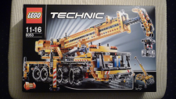

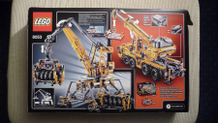

III. Játékmenet
A zacskókat szokás szerint összeöntöttem, és csak 2 kupacra vállogatam szét: normál technic elemek, apró és egyéb bigyók. Az építés 4+3 óra volt. 4 óra csak a... a... talán az autó? Szóval a kerekes izé ami a daru alatt van, és 3 óra a daru felépítmény összeeszkábálása. Másodszori összeépítéskor a szintidőt sikerült 3+2 órára leküzdeni, mivel már ismertem a buktatókat. Apropó buktatók. Nem tudom ki állította össze ennek a készletnek az építési útmutatóját, de remélem, azóta már csak havat lapátol, vagy max füvet nyír. Véleményem szerint megengedhetetlen, hogy az építési útmutató hibát/hibákat(!) tartalmazzon, márpedig ebben találtam nem is egyet.
Az elsőt akkor szúrtam ki mikor megnéztem a füzet végén az elemlistát. Építés előtt az új készleteimnél mindig átbogarászom, hogy miféle új elemek vannak. Pl. sikerült realizálni, hogy a dobozban a szürke tengelyek a páratlan, a feketék pedig a páros hosszúságúak. :) Néha a rajzon nem látszik jól, hogy az most fekete vagy szürke elem. Szóval nézem nézem, kerék 8x, gumi 8x, zsinór 2x, kormány 1x... upsz. zsinór 2x? Remek. Megvan az első elemhiányos készletem, mert ebben csak 1 kis kartoncsomagnyi zsinór van. Doboz átnéz. Goto 10. Zsinór nincs. Biztos a 2 cérnát feltekerték ugyan arra a papírlapra. Zsinór leteker. Csak 2 vége van. Bármilyen matematikai képlettel számoltam, ha egy zsinórnak 2 vége van, az továbbra is 1 darabnak tekintendő. No mind1 legfeljebb az útmutató majd mutatja, ha el kell felezni a kötelet.
Hátakkor kezdjük építeni. Maga a jármű a 2. füzet több mint a feléig elér. A maradékot a daru felépítmény tölti ki + elemlista és pár oldalnyi reklám. Szerencsére nem mosópor, csak a 8051-es motor és a kedvenc 8052-eske.
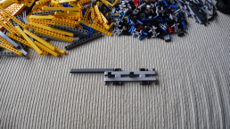
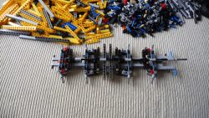
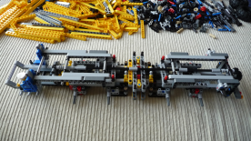
... és megérkeztünk az első füzet 53. oldalára: végy 2 darab 15-ös elemet. Kapar... kapar... megvan. Azonban ilyen hosszú elemnél a fene se számolgatja a lyukakat. Azért van ott az az 1:1 arányú kép. Odatesz, stimm. Upsz mégse stimm. Az 1:1 arányú kép mellett a [13]-as szám szerepel. Itt kezdetét vette egy gyors lyukszámolgatásos, útmutató lapozgatásos debug folyamat, melynek eredményeként sikerült a „hibás [13]-as felirat” eredményre jutni. Ehh...
Nem sokkal ez után belefutottam egy másik bosszantóbb hibába. Aki már nem mai gyerek, annak nem kell bemutatnom a 80-as 90-es évek útmutatóit, melyekben még nem volt gyakorlat ez a szamárvezetős minden lépésnél pontos elemleltárt összesítős módi. Néztük a milyen volt, milyen lett, mi változott stílusú útmutatót, és építettük. Namost a 2. füzet 53-as lépésében egyszer csak megjelenik 4db olyan hosszú fekete pöcök a jármű közepe táján, ami a kockaleltárban nem szerepel. Aztán amilyen gyorsan megjelent, az 55-ös lépésnél, hopp, el is tűnik. Egyébként ide valóban majd egy ilyen pöcök lesz benyomva, de majd csak az utolsó lépések egyikeként. Ez fogja tartani a felépítményt.
No mind1.Itt eldöntöttem, hogy inkább nem számolom tovább a hibákat, de az is lehet, hogy nincs is benne több. :)
A füzetben található „érdekességek” ellenére, az építés minden percét élveztem egyébként. Egy rövid robotmunka van benne, a kitámasztók építése. Ezeket célszerű párhuzamosan kettesével építeni, így nem válik unalmassá, hogy az ember már 4x építi ugyan azt.
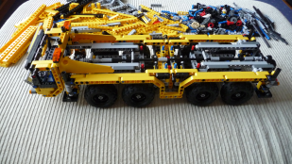
Apropó kitámasztók. A szerintem hihetetlen jó megoldással működtethető talpak, ahogyan mások is írták, itt főként dizájn elemként szerepelnek. Bár tény, hogy ha ki vannak tekerve teljesen, nehezebben borul meg a vas egy súlyosabb teher emelésekor. Aki látott már ilyen darut (Pesten legtöbbet az ÁcsGép –es darukat látom mozogni) az tudja, hogy ha rendesen le van talpalva, akkor az egész szerkezet ezeken áll. Itt ez nem lehetséges a szerkezeti adottságok miatt. Hiba azt várni, hogy 4 ilyen kis kar megtartja a motorizálás nélkül is meglehetősen súlyos szerkezetet, annak ellenére, hogy az alváz középső szekciója szokatlanul meg van erősítve.
A felépítmény, és a daruszerkezet igazi különlegesség ilyen méretben. A 3 funkció (gém emelés, kitolás, csörlő) közti váltást is kiválóan sikerült megoldani. Motorizálás esetén sincs recsegés ropogás fogaskerék számolás. Ötletes az a piros bogyóval megoldott váltómű.
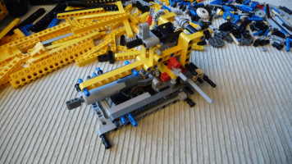
Sajnos a készlet gyenge pontja is ez a rész. Az alapadatoknál nem véletlen vettem bele az árba a 8293-as pf motorizáló készletet. Manuális módszerrel rettentő sokat kell tekerészni. Nem is értem, miért nem gondoltak erre a Legonál, hogy mennyire ronthatja egy ilyen hiány a játékélményt. A daru motorizálása szerencsére pár perc alatt elvégezhető. Tovább tart a 6 elemet beletuszkolni az elemtartóba, mint az átépítés. Ezután már tényleg élvezetesebb a teafiltert húzogatni a bögrében.
Egyébként a tologatás közben nem találtam, csak kettő apróbb konstrukciós hibát. Az egyik a kitolható daru rész piros ütközője, ami az összecsukás végállásában szeret lejönni, pláne ha motorizálva van a szerkezet. A másik pedig, hogy a daru, (forgás közben) kicsit jobban súrlódik az alváz keretes eleméhez, mint kellene, de nem zavaró.
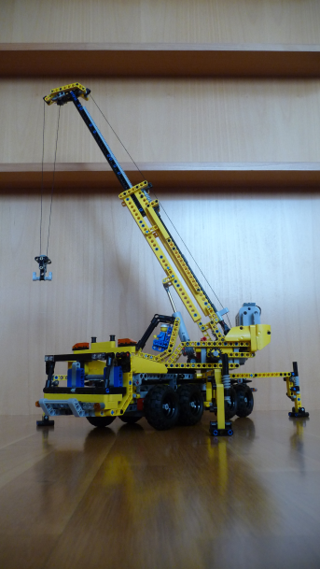
A B modell engem nem igazán hozott lázba. Túl statikus számomra. Valamint érthetetlen módon nem tartalmaz gyári instrukciókat a motorizálásra, pedig ahogy néztem simán kivitelezhető lenne. Méretre, ha a mobil daru nagy volt ez még impozánsabb lett. Ötletes megoldás viszont a daru csúsztatása a vázon, és a szerkezet, amivel be lehet fogatni az emelendő tárgyat. Tisztára olyan, mint az eredeti.

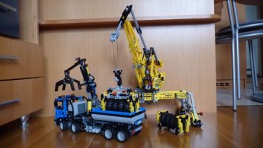

IV. Értékelés
Kockák: 9/10. A készlet nagyságából adódóan rengeteg féle kocka. Még az oldszkúl Technic elemekből is került bele egy marékkal. A négy terepgumit inkább valami buggyban lehet továbbhasznosítani, ha alkatrészbázis lenne belőle.
Játékélmény: 6/10. Motorizálással 9/10. Akinek kedvencei közé tartoznak a mobil daruk az nagyon sokáig el lesz vele. Jópofa a különböző állásszögű négy kerék kormányzás. Teljesen körbeforduló felépítmény. Bár a daru gémje még teljesen kitolva is kicsit rövidnek tűnik.
Ár: 7/10. Normál Technic készlet ára van szerintem. A pontlevonás a pf hiány miatt van. Bár ha úgy vesszük a Power functions készlettel együtt majdnem ott vagyunk árban, mint a csupasz daru a hivatalos Legoshopban.
Összesen: 8/10. Aki ilyen mobil daru fan, annak kiváló szórakozás lesz mind kettő modell összeépítése, és tologatása. :) Aztán pedig jöhet a modolás, vagyis a kitámasztók és a gém átalakítása, hogy olyan legyen mint az igazi.

